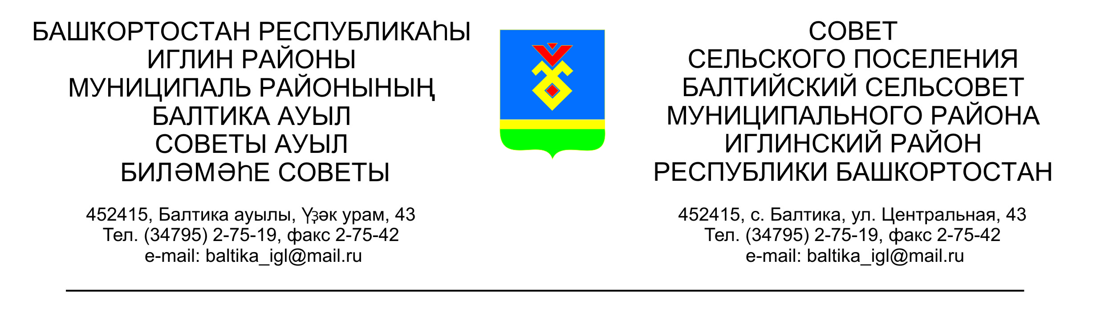**КАРАР РЕШЕНИЕ**

**Совета сельского поселения Балтийский сельсовет**

**муниципального района Иглинский район Республики Башкортостан**

**О проведении публичных слушаний по проекту решения Совета сельского поселения Балтийский сельсовет муниципального района Иглинский район Республики Башкортостан «Об утверждении генерального плана сельского поселения Балтийский сельсовет муниципального района Иглинский район Республики Башкортостан»**

Во исполнении ст.28 ФЗ № 131- ФЗ от 06.10.2003 г. «Об общих принципах организации местного самоуправления в Российской Федерации», Совет сельского поселения Балтийский сельсовет муниципального района Иглинский район Республики Башкортостан решил:

1. Провести публичное слушание по проекту решения Совета сельского поселения Балтийский сельсовет муниципального района Иглинский район Республики Башкортостан «Об утверждение генерального плана сельского поселения Балтийский сельсовет муниципального района Иглинский район Республики Башкортостан» «10» сентября 2015 г. в 15:00 ч. в здании администрации сельского поселения Балтийский сельсовет по адресу: Республика Башкортостан, Иглинский район, с.Балтика, ул.Центральная, д.43.

2. 11.09.2015 года проект решения обнародовать в здании администрации сельского поселения Балтийский сельсовет по адресу: Республика Башкортостан, Иглинский район, с.Балтика, ул.Центральная, д.43 в 17:00 ч.

3. Письменное обращения жителей сельского поселения Балтийский сельсовет муниципального района Иглинский район Республики Башкортостан по проекту решения «Об утверждение генерального плана сельского поселения Балтийский сельсовет муниципального района Иглинский район Республики Башкортостан» направлять в Совет сельского поселения Балтийский сельсовет муниципального района Иглинский район Республики Башкортостан в семидневный срок со дня обнародования по адресу: Республика Башкортостан, Иглинский район, с.Балтика, ул.Центральная, д.43.

4. Создать комиссию по подготовке и проведению публичных слушаний по проекту решения «Об утверждение генерального плана сельского поселения Балтийский сельсовет муниципального района Иглинский район Республики Башкортостан» в следующем составе:

1. Карунос Венера Нурихановна – депутат избирательного округа №7

2. Звирбул Альберт Владимирович – депутат избирательного округа №2

3. Баранов Николай Викентьевич – депутат избирательного округа №4

Глава сельского поселения В.Н.Карунос

«21» августа 2015 г.

№ 483